Inversora de Capilla S.A.
Alcance del proyecto
Grupo 3 - Sprint 7

Introducción al Entregable
En el documento de Alcance se deben describir los límites del producto, servicio o resultado mediante la especificación de cuáles de los requisitos recopilados serán incluidos y cuáles excluidos del alcance del proyecto. Dado que es posible que no todos los requisitos identificados en el proceso de relevamiento se puedan incluir en el proyecto, la definición del alcance seleccionará los requisitos definitivos del proyecto y marcará también cuáles quedarán afuera. El patrocinador deberá estar de acuerdo con el alcance y las limitaciones del proyecto.
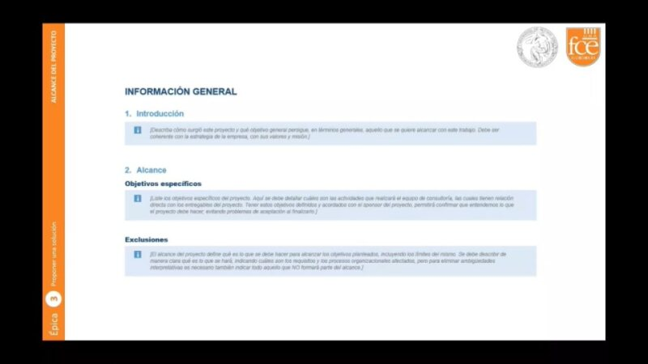
Video explicativo del template: APLSI - T07 - Alcance del proyecto

ARTEFACTO ENTREGABLE
Los entregables en esta etapa se presentan como gráficos incluidos dentro de este mismo documento.
Estos son: WBS, GANTT, MATRIZ DE STAKEHOLDERS y GRÁFICO ARAÑA.
Para realizar los dos primeros existen soluciones específicas, aunque también se pueden realizar con las mismas herramientas de ofimática que disponen en el Campus.
Herramientas
Algunos ejemplos de herramientas útiles:
- Cacoo
- Canva
- Gantter
- Lucidchart
- Microsoft Project

Información general

Introducción
[Describa cómo surgió este proyecto y qué objetivo general persigue, en términos generales, aquello que se quiere alcanzar con este trabajo. Debe ser coherente con la estrategia de la empresa, con sus valores y misión.]
Este proyecto nace de la necesidad de mejorar el cómo la empresa seleccionada lleva a cabo sus procesos administrativo-contables. El objetivo para con el mismo es darle una propuesta de valor significativa a la empresa para que pueda integrar con mayor coherencia las distintas actividades que realiza a lo largo de su operatoria.

Alcance

Objetivos específicos
[Liste los objetivos específicos del proyecto. Aquí se debe detallar cuáles son las actividades que realizará el equipo de consultoría, las cuales tienen relación directa con los entregables del proyecto. Tener estos objetivos definidos y acordados con el sponsor del proyecto, permitirá confirmar que entendemos lo que el proyecto debe hacer; evitando problemas de aceptación al finalizarlo.]
1. Diagnosticar la situación actual del negocio, relevando los procesos administrativo-contables, comerciales y de obra, para identificar la brecha entre el estado actual y los objetivos estratégicos de la empresa.
2. Diseñar una arquitectura empresarial objetivo (TOGAF) que defina los procesos, datos, aplicaciones y tecnología necesarios para soportar la gestión comercial, el seguimiento de obra y la toma de decisiones basada en datos.
3. Identificar y priorizar los procesos core del negocio que requieren formalización (ciclo comercial, gestión de obra, administración), como insumo para una futura documentación a cargo de la empresa.
4. Definir un plan de transición con escenarios de implementación evaluados, incluyendo un roadmap y recomendaciones de arquitectura tecnológica Cloud-First con acceso seguro (MFA) y soporte para operación móvil desde Los Cardales.
5. Evaluar y recomendar una solución tecnológica integrada (suite SaaS de CRM + Gestión de Proyectos + BI), incluyendo el modelo conceptual de un repositorio único de datos, evaluando alternativas de mercado sin desarrollo a medida ni implementación. Esta recomendación se hará a través de un informe final de consultoría que se entregará al cliente.

Exclusiones
[El alcance del proyecto define qué es lo que se debe hacer para alcanzar los objetivos planteados, incluyendo los límites del mismo. Se debe describir de manera clara qué es lo que se hará, indicando cuáles son los requisitos y los procesos organizacionales afectados, pero para eliminar ambigüedades interpretativas es necesario también indicar todo aquello que NO formará parte del alcance.]
1. Implementación de las soluciones SaaS recomendadas — el proyecto entrega la evaluación y recomendación de herramientas (CRM, Gestión de Proyectos, BI); la selección final, contratación e implementación quedan a cargo de la empresa.
2. Establecimiento del repositorio único de datos — se entrega el diseño conceptual de la arquitectura de datos; su puesta en marcha y migración de información quedan fuera del alcance.
3. Formalización y documentación final de los procesos core — el equipo identifica y prioriza los procesos a formalizar; la documentación detallada (manuales, procedimientos) y su mantenimiento quedan a cargo de la empresa.
4. Capacitación al equipo en el uso de las nuevas herramientas — queda fuera del alcance; es responsabilidad de la empresa o del proveedor de la solución elegida, una vez implementada.
5. Desarrollo de software a medida — el proyecto se limita a la evaluación de soluciones SaaS existentes en el mercado, sin desarrollo propio.
6. Expansión internacional — si bien es parte de la visión estratégica, está fuera del horizonte del presente proyecto de consultoría.
7. Configuración de conectividad segura (VPN/Zero Trust) — se trata como prerrequisito técnico a resolver por la empresa, no como entregable de la consultoría.
8. Integración con sistemas contables externos — queda fuera del alcance inicial; es una evolución futura a cargo de la empresa una vez implementado el repositorio único.
9. Herramientas de análisis de mercado e inteligencia competitiva — clasificada como "Could Have" en el T02, queda fuera del alcance por no ser crítica para la transformación operativa inicial.
10. Implementación de dispositivos de obra (tablets rugerizadas) — queda fuera del alcance por alto costo y complejidad logística.

Esquema de descomposición de trabajo
Ver figura a continuación.

Figura 1: WBS — Esquema de Descomposición de Trabajo | OpenSource Consulting · Grupo 3

Beneficios esperados
[Liste los beneficios que la organización percibiría a partir de la realización del proyecto. Tip: deberían apuntar a resolver parte de lo que se describió como la problemática actual.]
Perfecto. Ítem 4 — Beneficios esperados.
Basándonos en la problemática del T01, los requerimientos del T02 y los objetivos estratégicos, proponemos:
Operativos:
1. Reducción de la carga manual de datos — la centralización en el repositorio único elimina la duplicación y re-ingreso de información entre Excels, apuntando al objetivo SMART del T01 de reducir un 80% la carga manual en 12 meses.
2. Trazabilidad completa de obra y proyectos — el seguimiento en tiempo real reemplaza la dependencia de la memoria de los directivos y las coordinaciones por WhatsApp para tareas críticas.
3. Mejora en la coordinación de contratistas — con entre 40 y 70 personas subcontratadas operando en campo, la herramienta de gestión de proyectos permite asignar tareas, hacer seguimiento y detectar desvíos sin depender de llamadas o mensajes informales.
Comerciales:
4. Incremento en la captación y cierre de leads — el CRM centralizado permite gestionar el embudo comercial de forma profesional, alineado con el objetivo SMART de incrementar la captación de leads un 30% anual.
5. Mejora en la experiencia del cliente — trazabilidad desde el primer contacto hasta la postventa, eliminando la pérdida de información entre etapas.
Estratégicos:
6. Toma de decisiones basada en datos — los tableros de BI permiten a los directivos visualizar KPIs de rentabilidad, costos y avance de obra en tiempo real, reemplazando decisiones ad hoc.
7. Escalabilidad para la expansión — una arquitectura Cloud-First y procesos documentados habilitan a la empresa a gestionar múltiples proyectos en simultáneo, condición necesaria para la visión de expansión nacional e internacional.

Cronograma
Ver figura a continuación.
Figura 2: Cronograma Gantt | OpenSource Consulting · Grupo 3

Stakeholders
[Describa cuáles son las partes interesadas, áreas o departamentos que se verán afectados por este proyecto y explique en qué notarán los efectos. Tener en cuenta a aquellos con los que la empresa tiene responsabilidad legal, operativa o fiscal, como socios de negocio, administradores, contratados. También influenciadores como accionistas y ONGs, clientes y proveedores, representantes sindicales, etc.
Actualizar la matriz para que, según la clasificación obtenida por cada interesado, se indique cuál es el compromiso que va a existir para mitigar su posible impacto.]

Stakeholder | Interés | Influencia | Clasificación | Estrategia
Socios/Directivos (Ramiro Illa y socio) | Alto | Alto | Promotores | Comprometer estrechamente
Equipo administrativo (3 personas) | Alto | Medio | Promotores | Comprometer estrechamente
Personal de obra y contratistas (40-70) | Medio | Bajo | Apáticos | Notificar y monitorear
Equipo de marketing (subcontratado) | Medio | Bajo | Apáticos | Notificar y monitorear
Inmobiliarias (subcontratadas) | Medio | Bajo | Latentes | Mantener satisfechos
Estudio contable externo | Bajo | Medio | Defensores | Mantener informados
Proveedores/Corralones | Bajo | Bajo | Apáticos | Notificar y monitorear

Razonamiento de los casos más importantes:
- Directivos → Promotores: Son el sponsor del proyecto, tienen alto interés en la transformación y alta influencia para aprobarlo o frenarlo.
- Equipo administrativo → Promotores: Son los usuarios principales del sistema, su adopción es crítica para el éxito.
- Contratistas → Apáticos: Baja influencia pero son numerosos — si no adoptan las herramientas de reporte móvil el proyecto falla operativamente.
- Estudio contable → Defensores: Pueden verse afectados por cambios en cómo reciben información financiera pero tienen baja influencia directa.

Matriz de Stakeholders
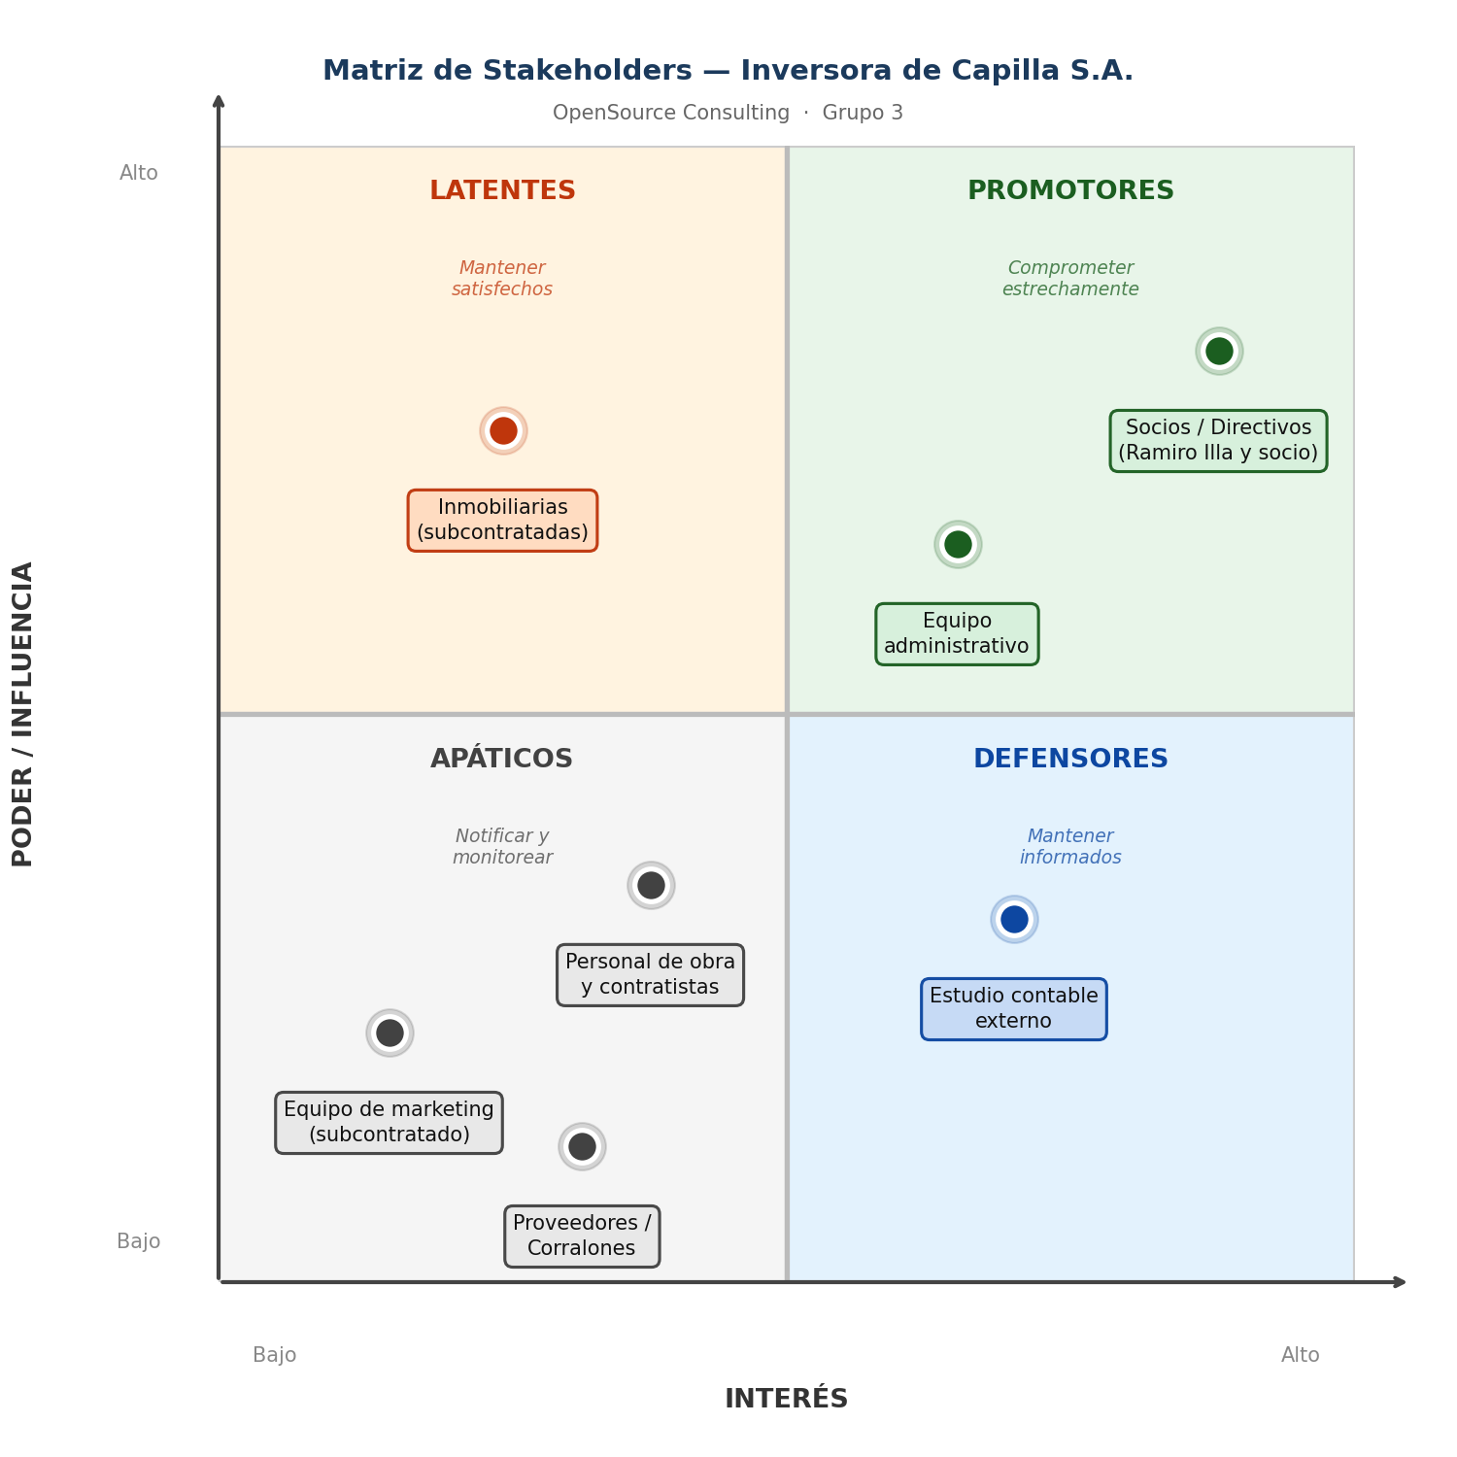

GRAFICO RESUMEN
El gráfico araña evidencia la brecha entre el estado actual (AE Base) y el estado objetivo (AE Destino), con la AE de Transición mostrando los avances intermedios proyectados tras la implementación de nuestra propuesta. La organización parte de un nivel 1-2 en todas las dimensiones — con procesos informales, datos dispersos y tecnología personal no corporativa — y apunta a un nivel 4 en las seis dimensiones al finalizar el proyecto. La transición propone un avance gradual al nivel 3, priorizando la digitalización de aplicaciones y datos antes de optimizar procesos y tecnología. Este enfoque reduce el riesgo de resistencia al cambio y permite validar adopción en cada etapa.
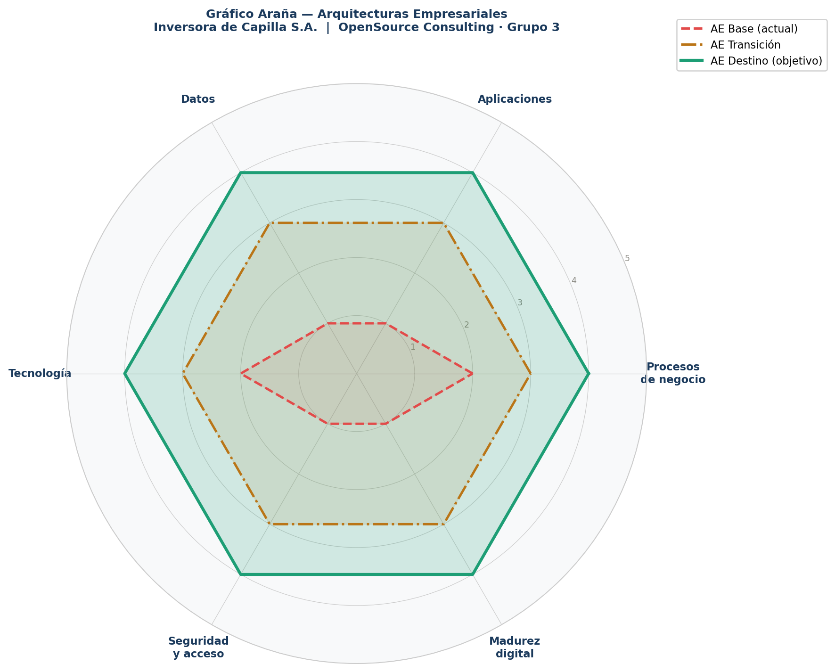
Figura 3: Gráfico Araña — AE Base, Transición y Destino | OpenSource Consulting · Grupo 3

￼

